Cara menjalankan tupro 3 :

1. Install python 2.7
2. Aplikasi yang saya gunakan untuk menjalankan python 2.7 yang dibuat adalah PyCharm
3. Jika tidak dapat mengimport file excel menggunakan xlrd atau terjadi error ketika import, maka download pip installer menggunakan cmd seperti gambar dibawah

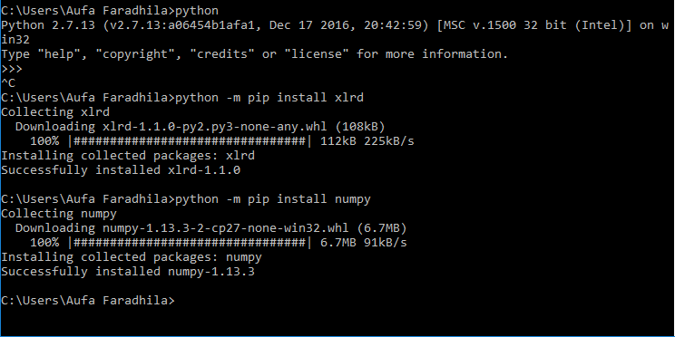

1. Jika nama library yang tersedia salah, maka ketikkan seperti gambar dibawah



1. Running tugas program 3 pada aplikasi PyCharm